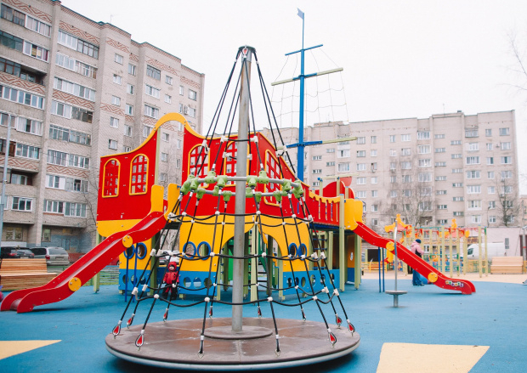

Государственной программой Московской области «Формирование современной комфортной городской среды» предусмотрено мероприятие F2.24 «Субсидии из бюджета Московской области бюджетам муниципальных образований Московской области на обустройство и установку детских игровых площадок на территории муниципальных образований Московской области».

В период с 15 по 23 февраля 2020 года на портале «Добродел» проходило интернет –голосование жителей по определению мест размещения детских игровых площадок в 2020 году. По итогам интернет-голосования и в соответствии с решениями муниципальных общественных комиссий органов местного самоуправления Московской области сформирован адресный перечень, включающий 229 мест размещения детских игровых площадок для их установки в 2020 году.

Однако, в связи с секвестированием в 2020 году средств бюджета Московской области, срок реализаций мероприятий запланирован на 2021 год.

19.10.2020 состоялось заседание рабочей группы, формируемой Межведомственной комиссией по обеспечению реализации мероприятий по формированию современной городской среды, предусмотренных государственными программами Московской области, по отбору муниципальных образований Московской области и распределению субсидии в 2021 году.

Адресный перечень дворовых территорий городского округа Пущино, на которых планируется установка детских игровых площадок в 2021 году:

- г.о. Пущино, мкр. «АБ», д. 21,22,23,24.